**DVA313-02**

1. **发布时间：2015**

项目最早commit时间。

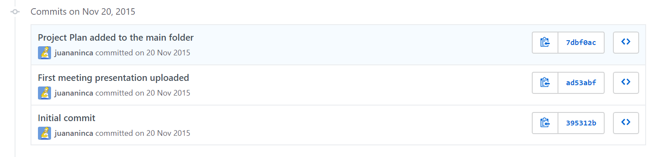

1. **工具使用形式和跨平台特性**

Desktop (GUI)

Windows平台 (c#开发)

1. **测试生成及其输入输出格式**
   1. **生成算法：**有两种可选的生成方法，一是base choice，二是random，一次一条方法
   2. **支持维度：**1
   3. **可变力度：**No
   4. **种子：**No
   5. **约束：**No
   6. **建模语言：**Yes，XML格式，但是还需进一步研究
   7. **输出格式（包括抽象测试用例、自然语言描述测试计划、代码片段等）：**

CSV

1. **其它测试活动**
   1. **测试用例优化：**No
   2. **测试执行：**No
   3. **覆盖率评估：**No
   4. **故障定位：**No
2. **额外功能**
   1. 生成指定条数的随机测试用例
3. **和其它测试工具的兼容性：**No
4. **工具演化：**从2015年到2016年总计有19条commit记录